Центр по работе с одаренными детьми
Математика
Занятие 23-24
9-10 класс
Задачи с параметром
1) Найти все значения m, при которых уравнение |(x+1)²-10| = m-2
имеет ровно три корня
Решение
Число корней данного уравнения зависит от числа точек пересечения
графика функции y = |(x+1)²-10| и прямой y = m-2.
В общем виде график функции (x - a)² + b выглядит так:
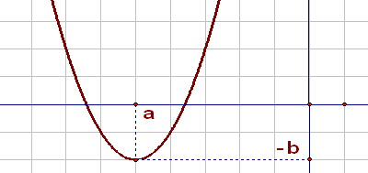

А график функции y = |(x+1)²-10| так:

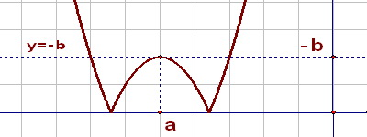

Где а = - 1, - b = - 10, b = 10. Чтобы уравнение имело ровно три корня, нужно, чтобы прямая у = m-2 пересекала график в трех точках, т.е. m – 2 = 10, m = 12. Ответ: m = 12
2) Найти все значения m, при которых уравнение ||x-3|+4m-2| = 1
имеет ровно три корня
Решение
Число корней данного уравнения зависит от числа точек пересечения
графика функции y = ||x-3|+4m-2| и прямой y = 1.
В общем виде график функции |x - a| + b выглядит так:
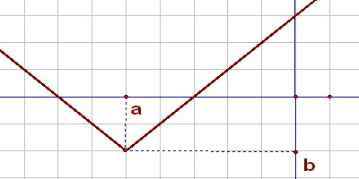
1) Если b ≥ 0, то |x - a| + b ≥ 0 и y = ||x - a| + b| = |x - a| + b.
В этом случае трёх точек пересечения с прямой у = n быть не может.
2) Если b < 0, то график функции y = ||x - a| + b| выглядит так:
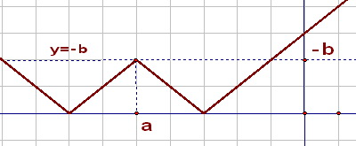где а = 3, - b= - 4m + 2
В трёх точках график пересекает единственную прямую: y = -b
Таким образом, потребуем выполнение условия -4m+2 = 1, m = 0.25
3) При каком значении параметра k уравнение -2x²-4x+1 = k-1
не имеет корней?
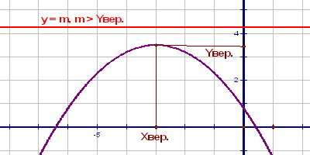
Функция f(x) = -2x²-4x+1 является квадратичной, график её - парабола,
ветви которой направлены вниз. Количество корней уравнения зависит
от числа точек пересечения параболы с прямой y = k-1,
а значит, от второй координаты вершины параболы.
Координаты вершины: х₀ = -1, у₀ = 3
Уравнение -2x²-4x+1 = k-1 не имеет корней, если k-1 > 3, отсюда Ответ: k > 4.
4) При каком значении k корни трёхчлена x² - (k+1) x + k
находятся по одну сторону от точки х = -4?
Найдём корни квадратного трёхчлена: х₁ = k и х₂ = 1.
Их можно найти с помощью дискриминанта D=b²-4ac и формулы корней.
Получим D=(k+1)² - 4k = (k-1)² и корни x_{1,2} = k+1±(k-1)
2
Эти же корни можно получить подбором с помощью т. Виета,
заметив, что k + 1 = k+1, k · 1 = k.
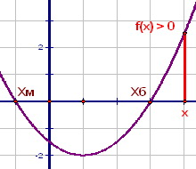
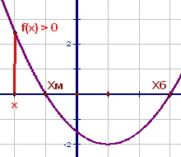
В данном случае порядок корней зависит от значения параметра k.
Не сравнивая корни, воспользуемся графическим методом решения.
Обозначим f(x) = x² - (k+1) x + k - квадратичная функция.
Ветви данной параболы направлены вверх и D ≥ 0 независимо от k.

Чтобы корни находились по одну сторону от точки х = -4,
потребуем, чтобы f(-4) > 0, т.е. (-4)² - (k+1) · (-4) + k > 0.
Упрощая, получаем, что 5k > -20 и следовательно, k > -4.
Ответ: k > -4.
5) При каком значении k корни трёхчлена x² - (4k+12) x + (4k²+24k+27)
находятся по разные стороны от точки х = 5?
Найдём корни квадратного трёхчлена: х₁ = 2k+3 и х₂ = 2k+9.
Их можно найти с помощью дискриминанта D=b²-4ac и формулы корней
Получим D=(4k+12)² - 4(4k²+24k+27) = 36 и корни x_{1,2} = 4k+12±6
2
Эти же корни можно получить подбором с помощью т. Виета,
заметив, что (2k+3) + (2k+9) = 4k+12, (2k+3) · (2k+9) = 4k²+24k+27
Чтобы оба корня кв. трёхчлена находились по разные стороны от точки х = 5,
меньший корень должен быть левее данного числа, а бОльший - правее,
т.е. должны выполняться одновременно неравенства 2k+3 < 5 и 2k+9 > 5,
иначе говоря k < 1 и k > -2. Отсюда получаем, что -2 < k < 1.
Задачи для самостоятельного решения
1)При каком значении k корни трёхчлена x² - k x + (-2k-4)
находятся по разные стороны от точки х = 2?
2) При каком значении параметра k уравнение 2.5x²-5x = k-1
имеет один корень?
3) При каком значении параметра k наибольшее значение
функции f(x) = -0.5x²+1меньше, чемk+4?
4) При каком значении k корни трёхчлена x² - (2k+8) x + (k²+8k+15)
находятся справа от точки х = -5?
5) Найти все значения m, при которых уравнение ||x+2|-5| = 5m-6
имеет ровно два корня?
7-8 класс
Уравнения с двумя переменными в натуральных числах
- Рассмотрим задачу. Купец в лавке купил чёрного и синего сукна за 100 рублей (причем черного меньше, чем синего). Спрашивается, сколько аршин (целое число) купил он того и другого, если синее сукно стоило 5 рублей за аршин, а чёрное – 3 рубля? Составим таблицу по условию задачи. В задаче две неизвестные величины: количество синего сукна и количество чёрного сукна. Обозначим их соответственно через x и y.
Товар | Цена | Количество | Стоимость товара одного качества | Общая стоимость
Синее сукно | 5 рублей | x аршин | 5x рублей | 100 рублей
Чёрное сукно | 3 рубля | Y аршин | 3y рублей | 100 рублей
Получим уравнение 5x + 3y = 100, ( где х и у – целые числа, неравные 0 , у < х). Выразим х через у
5х = 100 – 3у
Х =
Т.К. х и у – целые числа, то у = 5; 10; 15; 20 и т.д. (т.е. делится на 5, чтобы сократился с 5)
Пусть у = 5, тогда х = 20 – 3 =17 (17; 5)- 1 решение
Пусть у = 10, тогда х = 20 – 6 = 14 (14; 10) – 2 решение
Пусть у = 15, тогда х = 20 – 9 = 11 не удовлетворяет условию задачи у < х
Значит, купец купил либо 17 аршин синего и 5 черного, либо 14 синего и 10 черного сукна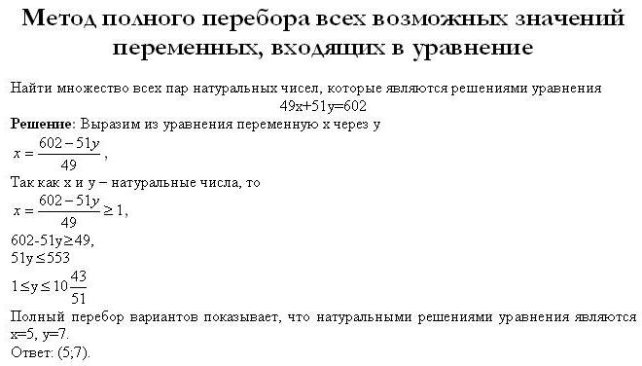
Для самостоятельного решения
1) Можно ли 20 человек распределить на ночлег в походе в 2-местных и 3-местных палатках? Сколько палаток каждого вида потребуется?
2) Решите уравнение в натуральных числах 135х + 121у = 647
Мой адрес: afivera@yandex.ru

